PRACOVNÍ NESCHOPNOST PRO NEMOC A ÚRAZ V ROCE ZA 1. POLOLETÍ 2014

Do vývoje dočasné pracovní neschopnosti pro nemoc a úraz v České republice v 1. pololetí 2014 se výrazně promítly právní úpravy nemocenského pojištění platné od 1. 1. 2011 a od 1. 1. 2012, platné i v roce 2013. Nejvíce vývoj dočasné pracovní neschopnosti pro nemoc a úraz ovlivnily úpravy ve stanovení výše dávek nemocenského pojištění.
Od 1. ledna 2009 je nemocenské pojištění upraveno zákonem č. 187/2006 Sb., o nemocenském pojištění, ve znění pozdějších předpisů. Jde o komplexní úpravu nemocenského pojištění, která zahrnuje jak okruh osob účastných nemocenského pojištění (tj. zaměstnanců, příslušníků ozbrojených sil a bezpečnostních sborů i osob samostatně výdělečně činných), jejich nároky z tohoto pojištění a stanovení výše poskytovaných dávek, posuzování zdravotního stavu pro účely nemocenského pojištění, tak organizační uspořádání nemocenského pojištění, jakož i řízení v tomto pojištění. Pojistné na nemocenské pojištění je upraveno zákonem č. 589/1992 Sb., o pojistném na sociální zabezpečení a příspěvku na státní politiku zaměstnanosti, ve znění pozdějších předpisů.
Od 1. 1. 2014 končí dočasné opatření v oblasti nemocenského pojištění, kdy v letech 2011 – 2013 poskytoval zaměstnavatel po dobu prvních 21 dní dočasné pracovní neschopnosti náhradu mzdy a OSSZ vyplácely nemocenské až od 22. kalendářního dne trvání dočasné pracovní neschopnosti. Zaměstnanci, který bude uznán dočasně pracovně neschopným v době od 1. 1. 2014, budou zaměstnavatelé vyplácet náhradu mzdy za období prvních 14 dnů trvání pracovní neschopnosti a od 15. kalendářního dne nemocenské bude vyplácet OSSZ. Zvyšují se redukční hranice pro výpočet denního vyměřovacího základu pro určení výše dávek nemocenského pojištění.

Uvádíme základní ukazatele statistiky dočasné pracovní neschopnosti pro nemoc a úraz v ČR za 1. pololetí 2014 zpracované z dat administrativního zdroje Informačního systému ČSSZ:

Průměrný počet nemocensky pojištěných v 1. pololetí 2014 činil 4 413,5 tis. osob, což je o 1,9 tis. osob méně než v 1. pololetí 2013 ( 4 415,4 tis. osob)

Počet nově hlášených případů pracovní neschopnosti celkem se meziročně snížil 754,6 tis. případů v 1. pololetí 2013 na 664,1 tis. případů v 1. pololetí 2014. V tomto počtu bylo zahrnuto 579,3 tis. případů pracovní neschopnosti pro nemoc, 22,2 tis. případů pro pracovní úraz a 62,6 tis. případů ostatních úrazů.

Počet nově hlášených případů pracovní neschopnosti na 100 pojištěnců meziročně poklesl z 17,09 případů v 1. pololetí 2013 na 15,05 případů v 1. pololetí 2014. Nejvíce případů pracovní neschopnosti na 100 pojištěnců v 1. polovině 2014 bylo hlášeno v Plzeňském kraji (18,20), dále v Libereckém kraji (17,67), Karlovarském kraji (17,65), Jihočeském kraji (17,10) a Středočeském kraji (16,08). Nejméně pak v Hlavním městě Praha (13,00) a Olomouckém kraji (13,54). Diferenciace intenzity pracovní neschopnosti podle územního členění je značně ovlivněna strukturou zaměstnanosti, charakterem převažující ekonomické činnosti a mírou nezaměstnanosti v daném regionu.

Průměrná délka trvání 1 případu pracovní neschopnosti se meziročně zvýšila ze 42,24 dní v 1. pololetí 2013 na 45,94 dní v 1. pololetí 2014. Průměrná doba trvání jednoho případu dočasné pracovní neschopnosti se zvýšila o 3,7 dne. Nejdelší průměrná doba trvání jednoho případu dočasné pracovní neschopnosti v 1. pololetí 2014 byla zaznamenána ve Zlínském kraji (56,36 dne), nejkratší zůstává v Praze (40,29 dne).

Průměrné procento pracovní neschopnosti se meziročně snížilo z 3,99 v 1. pololetí 2013 na 3,82 v 1. pololetí 2014. Průměrné procento pracovní neschopnosti udává, kolik ze 100 pojištěnců je průměrně každý den v pracovní neschopnosti pro nemoc či úraz. Zohledňuje, jak celkový počet případů pracovní neschopnosti (jak často lidé do pracovní neschopnosti nastupují), tak i průměrné trvání jednoho případu pracovní neschopnosti (jak dlouho v pracovní neschopnosti zůstávají).

V 1. pololetí 2014 v České republice v důsledku pracovní neschopnosti pro nemoc a úraz denně chybělo na svých pracovištích 168,58 tis. pojištěnců, což ve srovnání se stejným obdobím v loňském roce (176,10 tis. pojištěnců) bylo o 7,52 tis. pojištěnců méně.

Tabulka 1:
Základní ukazatele dočasné pracovní neschopnosti pro nemoc a úraz za 1. pololetí 2014 podle krajů v ČR
Kraj | Průměrný počet nemocensky pojištěných | Počet nově hlášených případů pracovní neschopnosti | Počet kalendářních dnů pracovní neschopnosti | Počet nově hlášených případů pracovní neschopnosti na 100 pojištěnců | Průměrné procento pracovní neschopnosti | Počet kalendářních dnů pracovní neschopnosti na 1 nově hlášený případ | Průměrný denní stav práce neschopných
Hl. m. Praha | 1 152 754 | 149 807 | 6 035 161 | 13,00 | 2,893 | 40,29 | 33 344
Středočeský kraj | 411 508 | 66 179 | 2 867 954 | 16,08 | 3,850 | 43,34 | 15 845
Jihočeský kraj | 221 136 | 37 816 | 1 827 577 | 17,10 | 4,566 | 48,33 | 10 097
Plzeňský kraj | 215 097 | 39 157 | 1 640 790 | 18,20 | 4,214 | 41,90 | 9 065
Karlovarský kraj | 87 011 | 15 357 | 631 969 | 17,65 | 4,013 | 41,15 | 3 491
Ústecký kraj | 277 765 | 42 840 | 2 062 956 | 15,42 | 4,103 | 48,15 | 11 398
Liberecký kraj | 146 225 | 25 842 | 1 115 383 | 17,67 | 4,214 | 43,16 | 6 163
Královéhradecký kraj | 186 816 | 29 406 | 1 284 782 | 15,74 | 3,800 | 43,69 | 7 098
Pardubický kraj | 188 449 | 29 766 | 1 355 054 | 15,80 | 3,973 | 45,52 | 7 486
Kraj Vysočina | 172 634 | 28 394 | 1 322 392 | 16,45 | 4,232 | 46,57 | 7 305
Jihomoravský kraj | 467 624 | 68 844 | 3 252 128 | 14,72 | 3,842 | 47,24 | 17 968
Olomoucký kraj | 219 493 | 29 720 | 1 629 604 | 13,54 | 4,102 | 54,83 | 9 003
Zlínský kraj | 212 577 | 31 286 | 1 763 272 | 14,72 | 4,583 | 56,36 | 9 742
Moravskoslezský kraj | 454 414 | 69 705 | 3 723 162 | 15,34 | 4,527 | 53,41 | 20 570
ČR celkem | 4 413 503 | 664 119 | 30 512 184 | 15,05 | 3,820 | 45,94 | 168 575

Tabulka 2:
Základní ukazatele dočasné pracovní neschopnosti pro nemoc a úraz podle skupin CZ-NACE v ČR za 1. pololetí 2014^{*)}
CZ-NACE | Průměrný počet nemocensky pojištěných | Počet nově hlášených případů pracovní neschopnosti | Počet kalendářních dnů pracovní neschopnosti | Počet nově hlášených případů pracovní neschopnosti na 100 pojištěnců | Průměrné procento pracovní neschopnosti | Počet kalendářních dnů pracovní neschopnosti na 1 nově hlášený případ | Průměrný denní stav práce neschopných
A. Zeměď,lesnic.,rybářství | 111 277 | 15 428 | 956 787 | 13,86 | 4,750 | 62,02 | 5 286
B. Těžba a dobývání | 32 347 | 5 657 | 281 043 | 17,49 | 4,800 | 49,68 | 1 553
C. Zpracovatelský průmysl | 1 150 224 | 217 927 | 9 648 010 | 18,95 | 4,634 | 44,27 | 53 304
D. Výr.a rozv.el.a.j.energ | 32 692 | 3 202 | 130 199 | 9,79 | 2,200 | 40,66 | 719
E. Zás.vodou;čin.s odpady | 57 243 | 8 522 | 414 913 | 14,89 | 4,005 | 48,69 | 2 292
F. Stavebnictví | 236 198 | 32 581 | 2 103 016 | 13,79 | 4,919 | 64,55 | 11 619
G. VO,MO;opravy motor.voz. | 597 137 | 80 061 | 4 076 044 | 13,41 | 3,771 | 50,91 | 22 520
H. Doprava a skladování | 274 259 | 37 599 | 1 975 265 | 13,71 | 3,979 | 52,54 | 10 913
I. Ubyt.,strav.a pohost. | 133 637 | 16 149 | 956 339 | 12,08 | 3,954 | 59,22 | 5 284
J. Info.a komunik.činnosti | 115 866 | 12 870 | 357 383 | 11,11 | 1,704 | 27,77 | 1 974
K. Peněžnictví a pojišťov. | 90 524 | 11 697 | 400 971 | 12,92 | 2,447 | 34,28 | 2 215
L. Čin.v obl.nemovitostí | 73 932 | 5 332 | 299 377 | 7,21 | 2,237 | 56,15 | 1 654
M. Profes.,věd.a tech.čin | 196 620 | 18 659 | 765 815 | 9,49 | 2,152 | 41,04 | 4 231
N. Administr.a podpůr.čin. | 241 287 | 46 707 | 1 974 816 | 19,36 | 4,522 | 42,28 | 10 911
O. Veř.spr. obrana;soc.zab | 255 552 | 34 506 | 1 308 758 | 13,50 | 2,829 | 37,93 | 7 231
P. Vzdělávání | 341 961 | 45 177 | 1 582 256 | 13,21 | 2,556 | 35,02 | 8 742
Q. Zdravotní a soc.péče | 330 809 | 43 806 | 2 228 516 | 13,24 | 3,722 | 50,87 | 12 312
R. Kultur,zábav.a rekr.čin | 63 108 | 6 642 | 298 248 | 10,52 | 2,611 | 44,90 | 1 648
S. Ostatní činnosti | 61 834 | 7 378 | 372 371 | 11,93 | 3,327 | 50,47 | 2 057
U. Čin.exteritoriál.org. | 62 | 1 | 191 | 1,61 | 1,702 | 191,00 | 1
Nezjištěno | x | x | x | x | x | x | x
Celkem | 4 413 503 | 664 119 | 30 512 184 | 15,05 | 3,820 | 45,94 | 168 575
*) - ležatá čárka na místě čísla značí, že se jev nevyskytoval
x ležatý křížek na místě čísla značí, že zápis není možný z logických důvodů

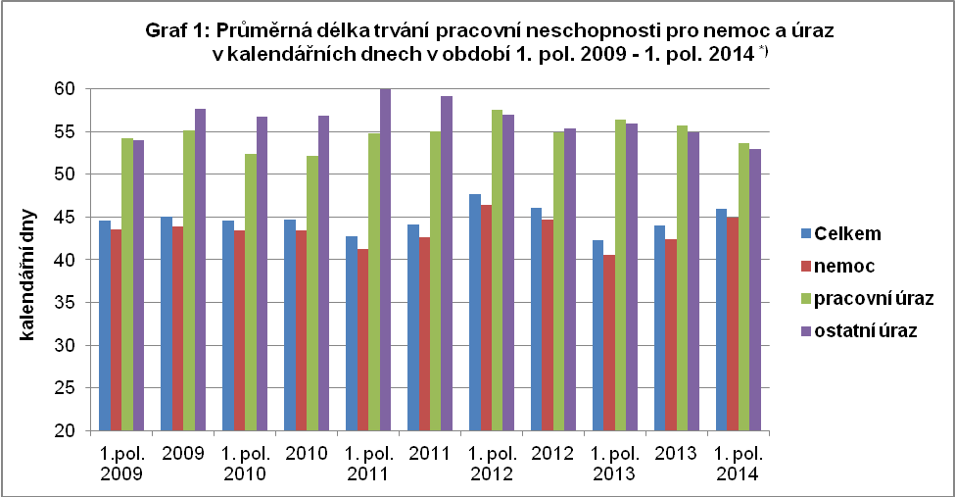

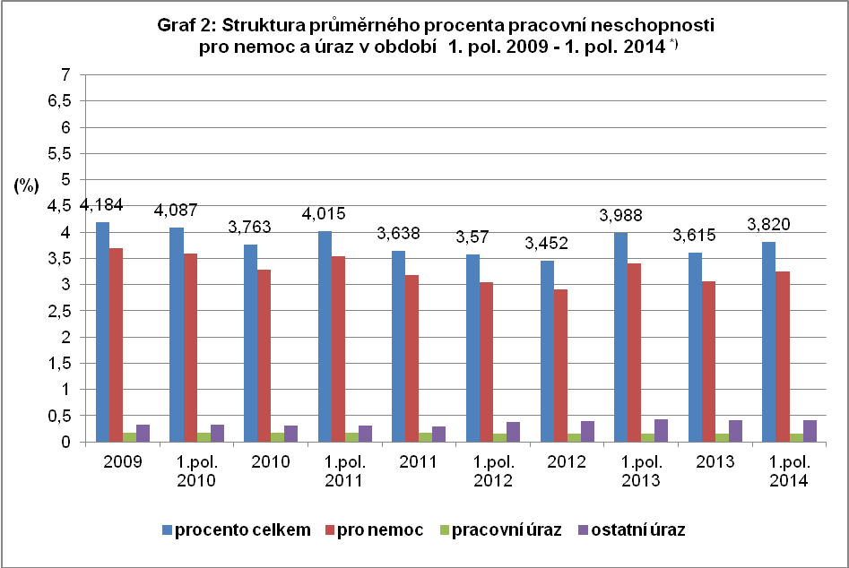

*) Srovnatelnost časových řad a údajů sledovaných statistickým zjišťováním pracovní neschopnosti pro nemoc a úraz státním statistickým výkazem „Nem Úr 1-02“ končí rokem 2011. Od roku 2012 jsou údaje „Statistiky dočasné pracovní neschopnosti pro nemoc a úraz“ získávány zpracováním dat z administrativního zdroje Informačního systému České správy sociálního zabezpečení (ČSSZ), (viz metodické poznámky).

Nemocenské pojištění v roce 2014

Obecné informace

Účast na nemocenském pojištění
Nemocenského pojištění jsou účastni zaměstnanci (kam řadíme i příslušníky ozbrojených sil a bezpečnostních sborů) a osoby samostatně výdělečně činné (dále jen „OSVČ“). Zaměstnanci jsou povinně účastni nemocenského pojištění, na rozdíl od OSVČ, jejichž nemocenské pojištění zůstává dobrovolné.
Od 1. 1. 2014 se nově definují některé pojmy:
- Za „zaměstnání“ se již nepovažuje právní vztah, na jehož základě vykonával zaměstnanec práci. Nově se za zaměstnání považuje činnost zaměstnance pro zaměstnavatele, z níž mu plynou nebo by mohly plynout od zaměstnavatele příjmy ze závislé činnosti bez ohledu na druh pracovního vztahu.
- Zaměstnanci se rozumí osoby v době zaměstnání, pokud jim plynou nebo by mohly plynout příjmy ze závislé činnosti, které jsou nebo by byly, pokud by podléhaly zdanění v ČR, předmětem daně a nejsou od této daně osvobozeny.
Povinná účast na nemocenském pojištění vzniká u zaměstnance (s výjimkou zaměstnance činného na základě dohody o provedení práce), pokud splňuje podmínky stanovené zákonem o nemocenském pojištění. Jedná se o dvě základní podmínky, a to o:
- výkon práce na území České republiky (dále jen „ČR“) v zaměstnání vykonávaném v pracovněprávním či pracovním vztahu, který může účast na nemocenském pojištění založit,
- minimální výši sjednaného příjmu (jedná se o tzv. rozhodný příjem, jehož hranice byla od 1. 1. 2009 stanovena na 2 000 Kč. Tato částka se od 1. 1.2012 zvýšila na částku 2 500 Kč).
Od 1. 1. 2014 se ruší zvláštní úprava podmínek účasti na nemocenském pojištění pro krátkodobá zaměstnání, tj. zaměstnání, která neměla trvat a ani netrvala déle než 14 dnů. Zaměstnání se proto budou z hlediska podmínek účasti na nemocenském pojištění dělit na zaměstnání vykonávaná na základě dohody o provedení práce, na zaměstnání malého rozsahu a na ostatní zaměstnání.
Zvláštní podmínky účasti zaměstnanců na nemocenském pojištění jsou stanoveny při výkonu zaměstnání malého rozsahu. Zaměstnáním malého rozsahu se rozumí zaměstnání, v němž jsou splněny podmínky výkonu zaměstnání na území ČR, avšak není splněna podmínka sjednání příjmu ze zaměstnání ve stanovené výši. Jde o situace, kdy sjednaná měsíční částka započitatelného příjmu je nižší než rozhodný příjem, anebo měsíční příjem nebyl sjednán vůbec. Při výkonu zaměstnání malého rozsahu je zaměstnanec pojištěn jen v těch kalendářních měsících, v nichž dosáhl aspoň příjmu v příslušné rozhodné výši.
U zaměstnance činného na základě dohody o provedení práce vzniká povinná účast na nemocenském pojištění, pokud splňuje dvě podmínky, a to:
- výkon práce na území ČR a
- v kalendářním měsíci, v němž dohoda o provedení práce trvá, dosáhl započitatelného příjmu v částce vyšší než 10 000 Kč.
Od 1. 1. 2014 se zjednodušuje provádění nemocenského pojištění smluvních zaměstnanců, nebude se sledovat, zda jsou či nejsou pojištěni ve „třetím“ státě, v němž má zaměstnavatel sídlo.
Účast OSVČ na nemocenském pojištění vzniká na základě přihlášky k nemocenskému pojištění a zaplacením pojistného na nemocenské pojištění.
Od 1. 1. 2014 OSVČ, která je účastna nemocenského pojištění OSVČ, již není z tohoto důvodu považována vždy za OSVČ vykonávající hlavní samostatnou výdělečnou činnost. I OSVČ vedlejší může být účastna nemocenského pojištění jako OSVČ, i když není povinna platit zálohy na důchodové pojištění. Minimální měsíční základ, který si může OSVČ určit pro placení pojistného na nemocenské pojištění, činí 5 000 Kč od 1. 1. 2012. Při sazbě 2,3 % činí minimální pojistné na nemocenské pojištění 115 Kč za kalendářní měsíc.

Nemocenské

Zaměstnanec nebo OSVČ, který je uznán ošetřujícím lékařem dočasně práce neschopným, má nárok na nemocenské od 15. kalendářního dne trvání jeho dočasné pracovní neschopnosti do konce dočasné pracovní neschopnosti, maximálně však 380 kalendářních dnů počítaných od vzniku dočasné pracovní neschopnosti (včetně zápočtů předchozí doby trvání dočasné pracovní neschopnosti). OSVČ však pro získání nároku na nemocenské musí být účastna dobrovolného nemocenského pojištění OSVČ alespoň po dobu 3 měsíců bezprostředně předcházejících dni vzniku dočasné pracovní neschopnosti.
Po dobu prvních 14 kalendářních dnů je zaměstnanec (nikoli OSVČ), kterému trvá pracovní vztah zakládající účast na nemocenském pojištění, zabezpečen náhradou mzdy, kterou poskytuje zaměstnavatel podle zákoníku práce. Náhrada mzdy náleží za pracovní dny a to při dočasné pracovní neschopnosti od 4. pracovního dne (při karanténě od prvního pracovního dne).
Poživateli starobního důchodu nebo invalidního důchodu pro invaliditu 3. stupně se nemocenské vyplácí od 15. kalendářního dne trvání dočasné pracovní neschopnosti (karantény) po dobu nejvýše 70 kalendářních dnů, nejdéle však do dne, jímž končí pojištěná činnost.
Nemocenské náleží rovněž ve stanovených případech, jestliže ke vzniku dočasné pracovní neschopnosti (karantény) došlo po skončení pojištěného zaměstnání v tzv. ochranné lhůtě. Účelem ochranné lhůty je zajistit bývalého zaměstnance po stanovenou dobu po skončení pojištění pro případ vzniku sociální události (dočasné pracovní neschopnosti) dříve, než opět nastoupí další zaměstnání. Ochranná lhůta v případě uplatňování nároku na nemocenské činí 7 kalendářních dnů ode dne skončení zaměstnání, které zakládalo účast na nemocenském pojištění.

Výše a výpočet nemocenského
Výše nemocenského činí 60 % denního vyměřovacího základu od 15. kalendářního dne trvání dočasné pracovní neschopnosti.

Určení denního vyměřovacího základu
Dávky se počítají z denního vyměřovacího základu, který se zjistí tak, že započitatelný příjem zúčtovaný zaměstnanci v rozhodném období (zpravidla období 12 kalendářních měsíců před kalendářním měsícem, ve kterém vznikla sociální událost) se dělí počtem „započitatelných“ kalendářních dnů připadajících na toto rozhodné období. Takto stanovený průměrný denní příjem se upravuje (redukuje) pomocí tří redukčních hranic na denní vyměřovací základ.

Redukce denního vyměřovacího základu
Výši tří redukčních hranic platných od 1. ledna kalendářního roku vyhlašuje Ministerstvo práce a sociálních věcí formou Sdělení ve Sbírce zákonů.
V roce 2013 činila 1. redukční hranice 863 Kč, 2. redukční hranice 1 295 Kč, 3. redukční hranice 2 589 Kč.
V roce 2014 činí 1. redukční hranice 865 Kč, 2. redukční hranice 1 298 Kč, 3. redukční hranice 2 595 Kč.
Redukce se provede tak, že se započte
- do první redukční hranice
  - u nemocenského a ošetřovného 90 % denního vyměřovacího základu,
  - u peněžité pomoci v mateřství a vyrovnávacího příspěvku v těhotenství a mateřství 100 % denního vyměřovacího základu,
- z části denního vyměřovacího základu mezi první a druhou redukční hranicí se započte 60 %,
- z části mezi druhou a třetí redukční hranicí se započte 30 %,
- k části nad třetí redukční hranici se nepřihlédne.

Podrobnější informace z oblasti nemocenského pojištění jsou zveřejňovány na internetových stránkách Ministerstva práce a sociálních věcí (MPSV)
- http://www.mpsv.cz/cs/7
Nebo na internetových stránkách České správy sociálního zabezpečení (ČSSZ)
- http://www.cssz.cz/cz/nemocenske-pojisteni/.

